**通之（ANOP）**

**数据库设计说明书**

**快乐就队**

**2020年4月**

目 录

1. 引言 1

1.1 编写目的 1

1.2 范围 1

1.3 参考资料 1

1.4 文档格式约定 1

1.5 数据库设计约定 2

1.5.1 建表规则 2

1.5.2 命名规则 2

2. 数据库环境 2

3. 数据库逻辑设计 2

3.1 ER分析 2

3.1.1 用户中心 2

3.1.2 通知中心（群组） 3

3.1.3 备忘录 3

3.2 总体ER图 4

3.3 数据拓扑图 4

4. 数据库物理设计 5

4.1 表汇总 5

4.2 设计表结构 5

4.2.1 用户账户表（user） 5

4.2.2 邮箱验证表（valid_email） 5

4.2.3 用户信息表（user_info） 5

4.2.4 分类表（todo_category） 5

4.2.5 待办事项表（todo） 5

4.2.6 通知群组表（noti_group） 5

4.2.7 通知群组成员表（noti_group_user） 5

4.2.8 用户订阅申请表（noti_user_request） 5

4.2.9 通知表（notification） 5

4.2.10 通知已读成员列表:（noti_receiver） 5

4.2.11 用户角色表:（sys_user_role） 5

4.2.12 角色列表:（sys_role） 5

4.2.13 角色权限表:（sys_role_permission） 5

4.2.14 权限表:（sys_permission） 6

5. 安全性设计 6

5.1 防止用户直接操作数据库的方法 6

5.2 敏感信息存储方式 6

5.3 数据访问权限 6

# 引言

## 编写目的

编写本文档的目的主要是详细说明“ANOP”系统的数据库结构设计，提供详细的数据库模型设计描述， 用于指导该项目的开发和部署，同时作为重要的技术参考资料，为未来的系统维护和功能扩展做参考。

## 范围

1. 主要依据实体关系图描述数据库逻辑设计
2. 数据库物理设计，包括数据库表的结构设计、表间关系设计、储存过程设计。

## 参考资料

| 标识符 | 文献名称 | 作者 | 出版单位  （或归属单位） | 出版日期 |
| --- | --- | --- | --- | --- |
| a | 快乐就队-需求规格说明书 | 快乐就队 | 软工实践w班 | 2020.03 |
| c | 快乐就队——项目需求分析 | 快乐就队 | 软工实践w班 | 2020.03.27 |

图1‑2 参考资料列表

## 文档格式约定

标题1：宋体，二号，粗体；

标题2：宋体，三号，粗体；

标题3：宋体，四号，粗体；

标题4：宋体，四号，粗体；

正文：宋体，五号；

表格文本、表格/图片题注：宋体，五号；

行间距：1.5倍行距；

缩进：正文首行缩进2字符。

## 数据库设计约定

### 建表规则

1. 字符集采用UTF-8
2. 所有数据表第一个字段都是非空自增主键字段，名称为id，确保不把此字段暴露给最终用户

### 命名规则

1. 所有命名具有描述性，杜绝拼音或者拼音英文混杂的命名方式
2. 索引命名规则：设置索引的字段名

# 数据库环境

MySQL v15.1 64位（Windows 10）

MySQL Ver 8.0.19 for osx10.15 on x86_64 (Homebrew)

# 数据库逻辑设计

## ER分析

### 用户中心

1. 模块功能描述：

本模块用于管理用户相关的数据和操作，业务范围涵盖用户注册、用户登录、权限和角色管理、个人信息编辑、电子邮件验证。

用户使用电子邮件注册后，就自动具有“发布者”和“接收者”两个角色属性。用户创建一个通知群组后，拥有对该通知群组的最高管理权限，同时可以授予群组成员管理员权限，辅助自己完成群组管理。

1. 实体表名：

用户表（user）、用户信息表（user_info）、用户角色表（user_role）、角色类型表（role）、用户权限表（role_permission）、电子邮件表（valid_email）。

3．模块ER图：

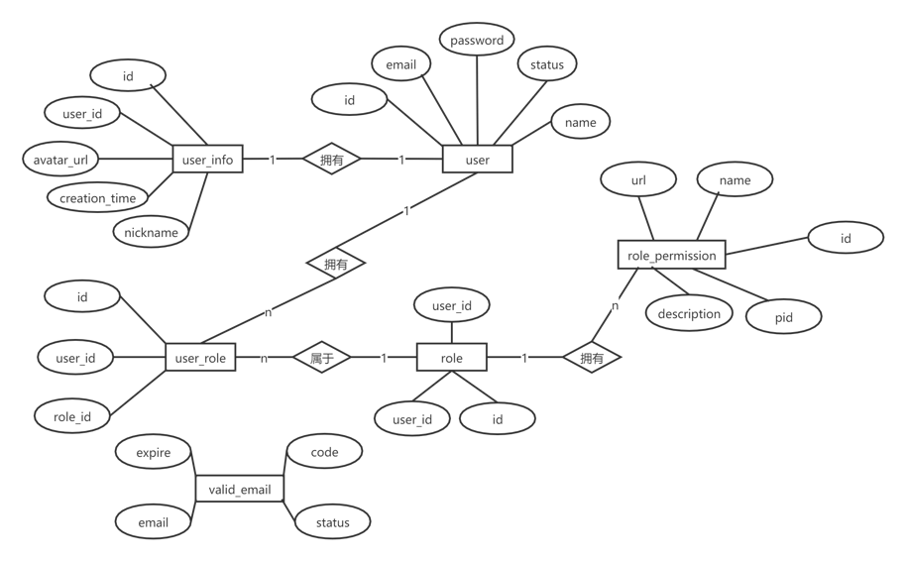

### 通知中心（群组）

1. 模块功能描述：

本模块用于管理通知中心相关的数据。业务范围涵盖通知群组的建立、通知发布、群组成员管理、通知已读状态监控等。

1. 实体表名：

通知主体表（notification）、通知群组表（noti_group）、群组成员表（noti_group_user）、通知接收状态表（noti_receiver）。

3．模块ER图：

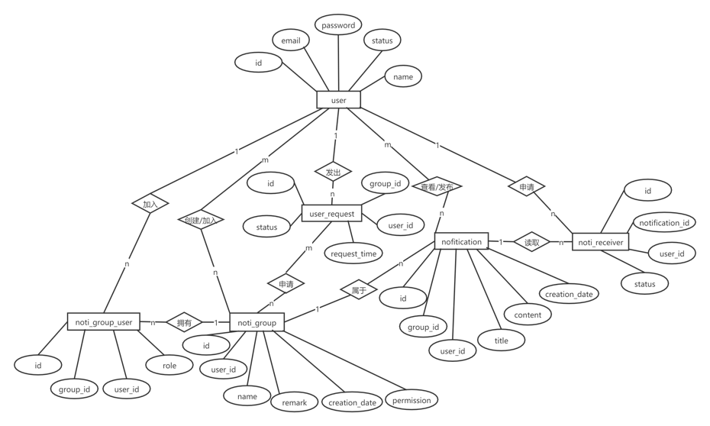

### 备忘录

1. 模块功能描述：

本模块用于管理备忘录相关的数据。业务范围涵盖备忘录中待办事项的建立（手动创建或转化自通知群组的通知）、标记（特别重要或已完成等）、分类管理、设置提醒等。

1. 实体表名：

待办事项条目表（todo）、备忘录表（category）。

1. 模块ER图：

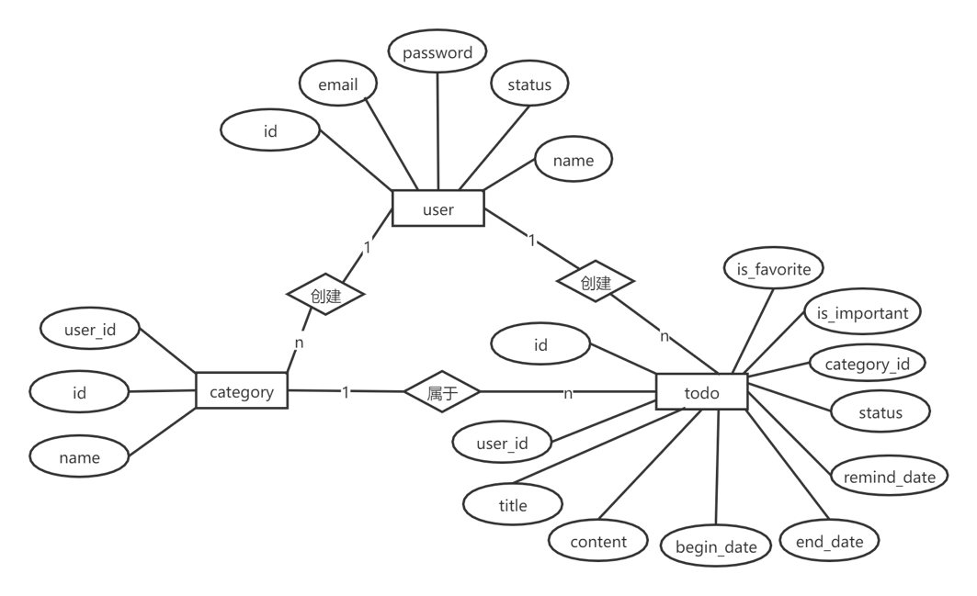

## 总体ER图

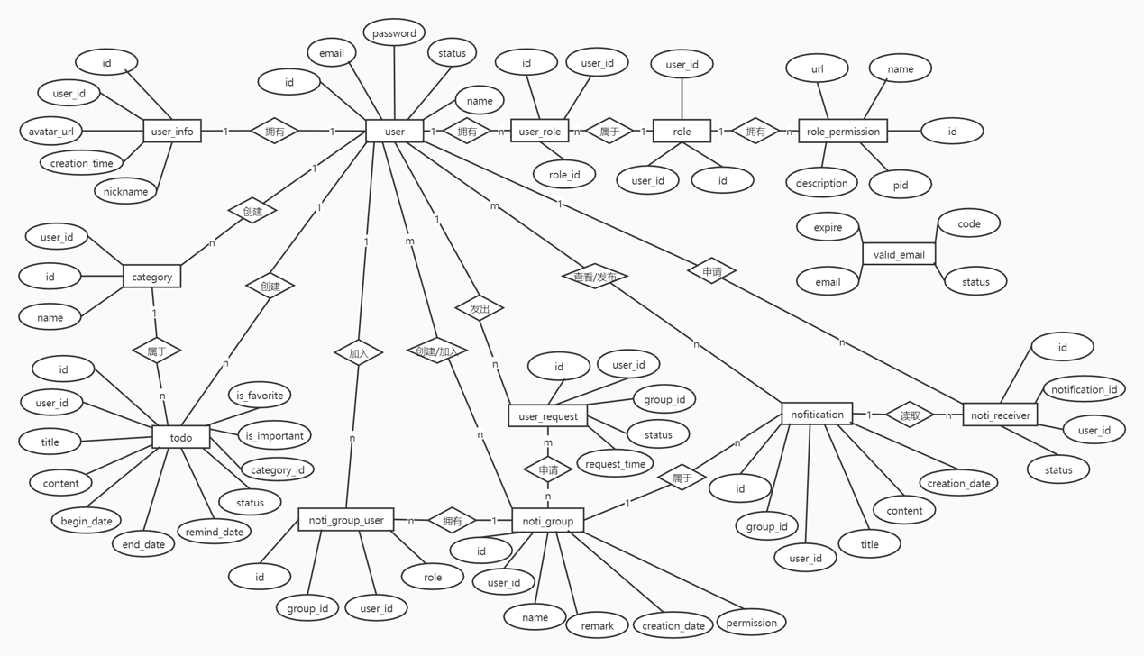

## 数据拓扑图

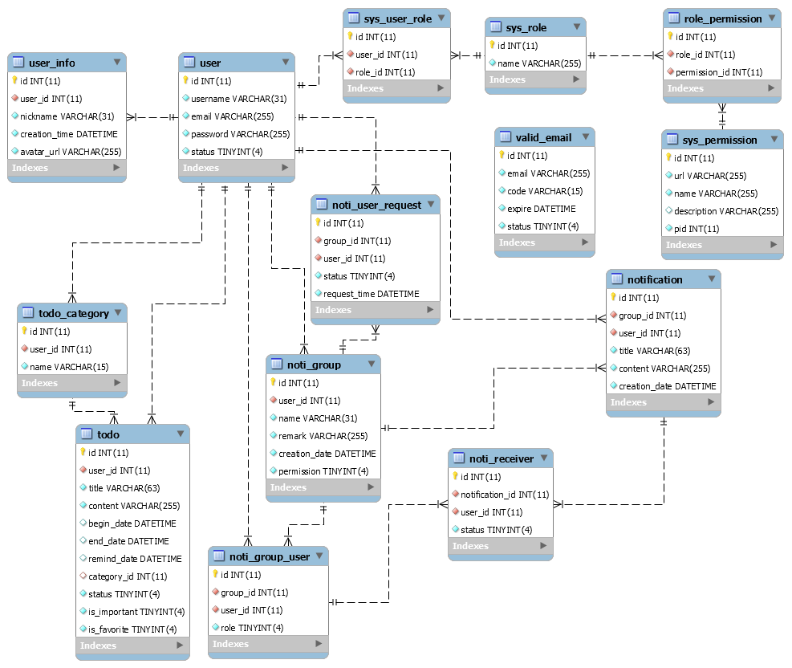

# 数据库物理设计

## 表汇总

## 设计表结构

### 用户账户表（user）

### 邮箱验证表（valid_email）

### 用户信息表（user_info）

### 分类表（todo_category）

### 待办事项表（todo）

### 通知群组表（noti_group）

### 通知群组成员表（noti_group_user）

### 用户订阅申请表（noti_user_request）

### 通知表（notification）

### 通知已读成员列表:（noti_receiver）

### 用户角色表:（sys_user_role）

### 角色列表:（sys_role）

### 角色权限表:（sys_role_permission）

### 权限表:（sys_permission）

# 安全性设计

## 防止用户直接操作数据库的方法

系统内只有Web端知道访问数据库的方式，数据库访问接口不对外开放，数据库对于用户来说是透明的。

## 敏感信息存储方式

对用户的密码采用MD5加密后的散列值进行存储，一定程度上保护了用户密码信息。

## 数据访问权限

Web端与数据库部署再同一台服务器上，只有Web端有权对数据进行访问和进行数据的存取。